袁 | 金 | 铮 | 简 | 历

姓 名 |  | 袁金铮 | 性 别 | 男 | 出生年月  (岁) | 1986.02  (39岁) | 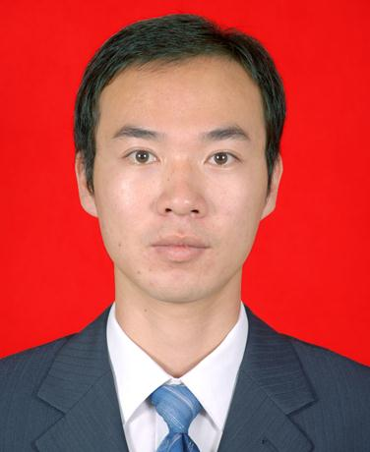
民 族 |  | 汉族 | 籍 贯 | 天津 | 出 生 地 | 天津
政 治  面 貌 |  | 党员 | 入 党  时 间 | 2007.11 | 参加工  作时间 | 2008.07
健 康  状 况 |  | 健康 |  | 专业技  术职务 | 高级工程师
学 历  学 位 |  | 全日制  教 育 | 大学  工学学士 |  | 毕业院校  系及专业 | 西北工业大学机械设计制造及其自动化专业
 |  | 在 职  教 育 |  |  | 毕业院校  系及专业
现 任 职 务 |  |  | 中广核铀业发展有限公司核燃料二部副经理
简  历 | 2004.09--2008.07 西北工业大学机械设计制造及其自动化专业大学本科学生  2008.07--2009.09 大亚湾核电运营管理有限责任公司阳江分公司技术部合同供应处行政物资采购科  2009.09--2011.12 大亚湾核电运营管理有限责任公司阳江分公司计划处合同商务科行政物资采购一级工程师  2011.12--2012.08 阳江核电有限公司生产部计划处合同采购科行政物资采购一级工程师  2012.08--2012.10 阳江核电有限公司生产部合同采购处行政物资采购一级工程师  2012.10--2013.11 阳江核电有限公司生产部合同采购处生产物资采购工程师  2013.11--2013.12 阳江核电有限公司合同采购部生产物资采购工程师  2013.12--2016.01 阳江核电有限公司合同采购部支持科副科长(主持工作）  2016.01--2018.09 阳江核电有限公司合同采购部支持科科长  2018.09--2019.07 阳江核电有限公司合同采购部合同科科长  2019.07--2019.08 中广核铀业发展有限公司资本运营部商务管理模块  2019.08--2022.01 中广核铀业发展有限公司资本运营部商务管理模块主任  2022.01--2023.04 中广核铀业斯科有限公司供应链部副经理（铀业公司模块级）  2023.04--2024.05 中广核铀业斯科有限公司供应链部副经理[铀业公司部门级（副）]  2024.05--2025.04 中广核铀业斯科有限公司供应链部经理[铀业公司部门级（副）]  2025.04-- 中广核铀业发展有限公司核燃料二部副经理

